APAP TUTORIAL 6

**Hasil JUnit Test**

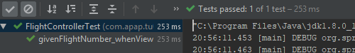

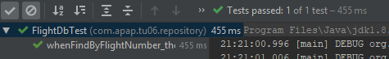

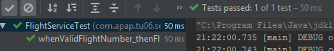

1. Mengapa perlu menginisiasi object PilotModel, sedangkan yang di test hanya FlightModel?

**Jawab:** Karena pada database FlightModel terdapat *attribute* **pilot_licenseNumber**. *Attribute* ini adalah suatu **foreign key** yang tidak bisa bernilai **NULL**. Oleh karena itu, objek **Pilot** harus dibuat terlebih dahulu agar objek **Flight** dapat dibuat juga.

1. Jelaskan apa yang akan terjadi jika object PilotModel dihapus dan tidak dilakukan setPilot pada FlightModel?

**Jawab:** Maka objek **FlightModel** akan terhapus juga. Karena pada database telah diatur **Delete On Cascade**, jika objek **Pilot** di-*delete*, maka semua objek **Flight** yang memiliki relasi atau hubungan dengan objek **Pilot** tersebut akan ter-*delete* juga.

1. Jelaskan apa yang dilakukan oleh code



**Jawab:** *Code* itu mengembalikan objek yang telah dibuat. Jika objek yang telah dibuat pada test berhasil dibuat, code ini bertugas untuk mencari objek tersebut di database dan me-*return*-nya kembali. Objek yang telah di-*return* tersebut akan digunakan sebagai pembanding pada test yang dijalankan.

1. Jelaskan apa yang dilakukan oleh code



**Jawab:** *Code* ini mengembalikan data atau info dari objek **Flight** yang telah kita masukan sebelumnya. Data atau info dari objek tersebut akan digunakan sebagai pembanding pada test yang dijalankan.

1. Jelaskan apa yang ditest oleh code



**Jawab:** *Code* ini melakukan pengecekan pada *path* atau url yang sedang kita test. Apakah *path* tersebut dapat ditemukan dan tidak mengembalikan error seperti 404, 405, dsb.

1. Jelaskan apa yang ditest oleh code



**Jawab:** *Code* ini melakukan pengecekan terhadap objek yang ada pada *path* yang kita berikan apakah sama dengan objek yang telah kita buat di *class test*-nya.

1. Jelaskan anotasi @ResponseBody yang ada pada route “/flight/view”



**Jawab: @ResponseBody** digunakan untuk memberi tahu kepada *controller* bahwa objek yang ada pada class tersebut dikembalikan secara otomatis dan di-*convert* menjadi JSON, dan lalu dikembalikan sebagai *HttpResponse Object*.

1. Penjelasan 3 percobaan Apache JMeter

**Jawab:**

1. **No Samples = 50, Ramp-Up = 10, Loop = 1**

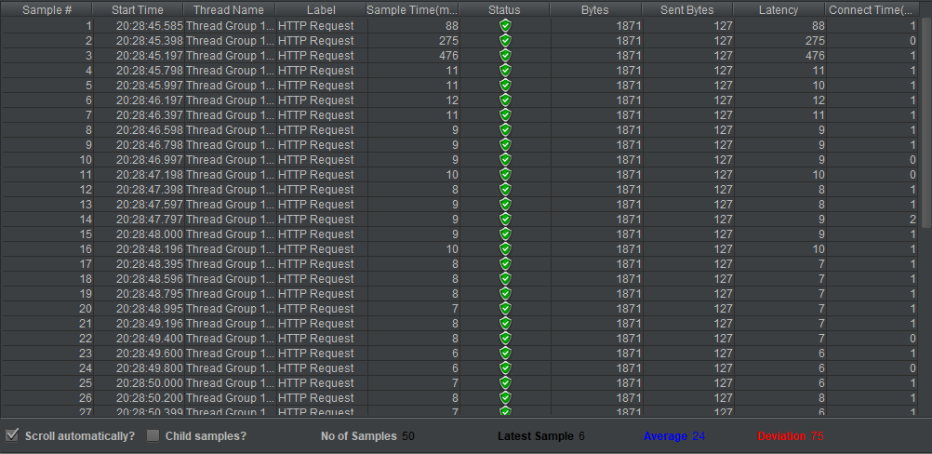

1. **No Samples = 100, Ramp-Up = 10, Loop = 3**

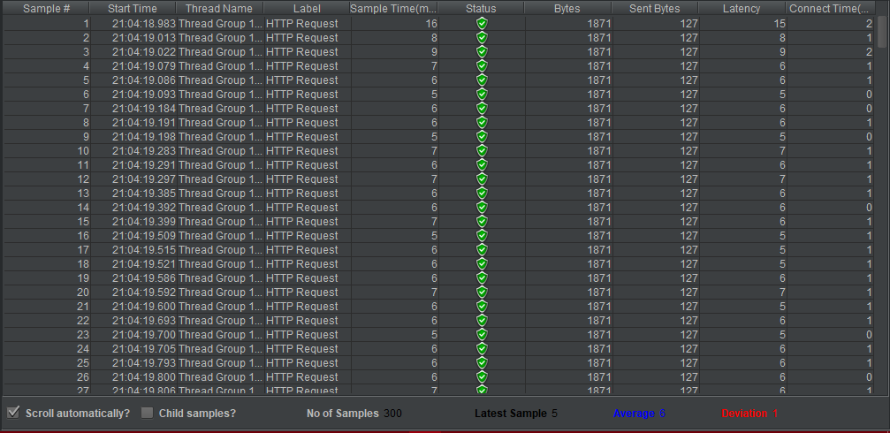

1. **No Samples = 1000, Ramp-Up = 5, Loop = 5**

**Table fase awal**

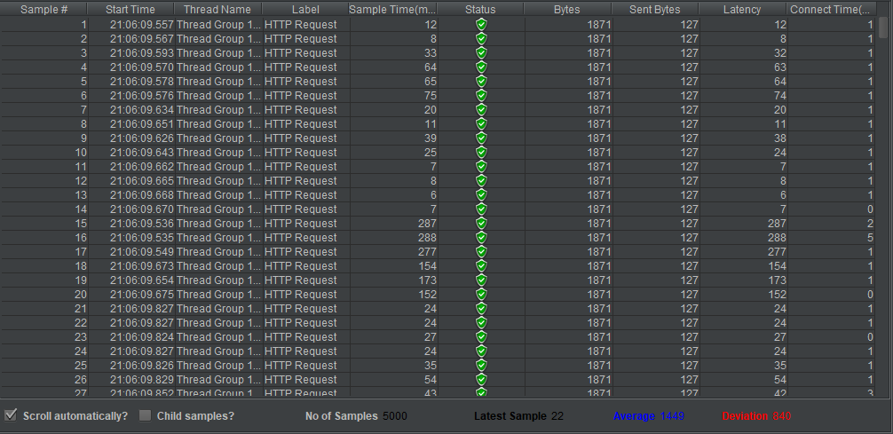

**Table fase akhir**

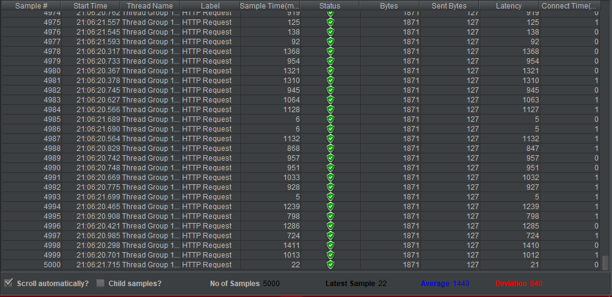

Penjelasan:

Pada 2 percobaan pertama digunakan parameter sebagai berikut **No Samples = 50, Ramp-Up = 10, Loop = 1** dan **No Samples = 50, Ramp-Up = 10, Loop = 1**. Terlihat pada table bahwa Sample Time dari percobaan 1 dan 2 tidak begitu jauh berbeda. *Device* saya masih kuat sebagai server untuk meng-*handle* sejumlah *user* seperti yang telah disebutkan. Namun ketika menjalankan percobaan ke-3, digunakan parameter sebagai berikut **No Samples = 1000, Ramp-Up = 5, Loop = 5**. Pada percobaan ini terlihat pada fase awal sudah berbeda dengan fase awal pada dua percobaan pertama. Terlihat lonjakan Sample Time pada percobaan ke-3. Percobaan ke-3 dilakukan hingga 5000x test dan terdata Sample Time hingga mencapai 2000ms. *Device* saya sudah cukup kesulitan untuk meng-*handle* kasus *user* sebanyak ini.